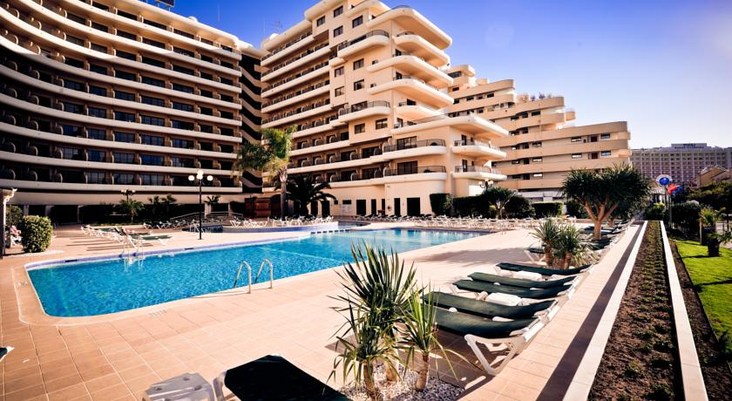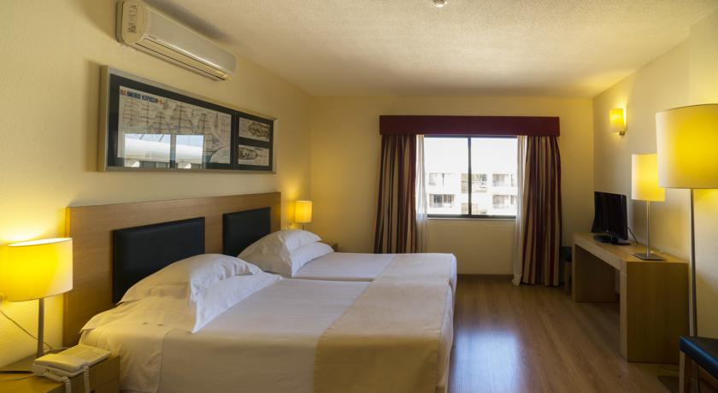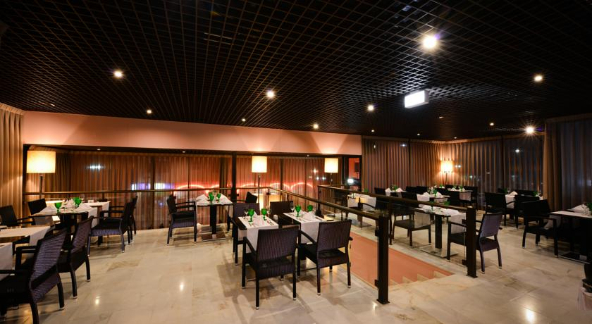

Vila Gale Marina 4* - VILAMOURA

Localizare: Acest hotel are o localizare privilegiata fiind situat aproape de plaja si de Casino. In apropiere se afla Marina unde se gasesc numeroase restaurante, baruri si magazine. Ruinele romane Cerro da Vila sunt la 5 minute de mers pe jos.

Facilitati hotel: Hotelul a fost complet renovat in 2013 si dispune de 2 baruri si 2 restaurante: oaspetii pot savura mancaruri rafinate in stil bufet sau a la carte la Restaurantul Galeao si a la carte la restaurantul Coffe Shop. De asemenea dispune de piscina exterioara, sala de jocuri, club pentru copii, Spa, piscina interioara, sauna, baie turceasca si sala de fitness. Pentru pasionatii de golf exista un shuttle bus gratuit catre celebrele terenuri Victoria, Old Course, Pinhal, Millennium si Laguna.

Facilitati camere: Cele 243 de camere dispun de aer conditionat, seif, telefon cu linie directa, TV prin cablu, mini bar, grup sanitar propriu cu uscator de par, conexiune internet, mobilier modern.

Site oficial hotel: http://www.vilagale.com/en/hotels/algarve/vila-gale-marina/

